Internet no Brasil: 45% das casas possuem computador e 38% acessam à rede
79% dos brasileiros possuem um PC de mesa e 39% têm algum tipo de dispositivo portátil, como notebooks e laptops
O Comitê Gestor da Internet no Brasil (CGI.br) divulgou nesta quinta-feira (31/05) um relatório contendo dados de acesso à internet em domicílios no Brasil. Segundo a pesquisa - que abordou 25 mil lares brasileiros, inclundo áreas rurais -, o país possui 45% de residências com computador e 38% de casas conectadas à web.
Isso representa um crescimento de 10% em relação ao número de computadores e de 11% em relação ao impacto da vida online, levando em consideração os números de 2010.
Entre os domicílios brasileiros com computador, 79% possuem um PC de mesa, enquanto os portáteis estão em 39% dos lares. Em 2008, 95% dos domicílios possuíam desktops, quando aparelhos portáteis estavam em apenas 10% das casas. Na classe C, o uso de eletrônicos móveis dobrou e chegou a 25% dos lares e, na classe A, o índice é de 81% contra82%dedesktops.
Esses números incluem ainda o nível de posse de tablets, que ficou em 1% na população geralede10%naclasseA.
Internetnoslaresbrasileiros
O relatório do CGI, intitulado TIC Domicílios 2011, revela ainda o uso da internet no Brasil. 45% da população é usuária da ferramenta, um crescimento de 4% em relação a 2010. O acesso por meio do celular cresceu 12% e atingiu a marca de 17%. O lugar mais usado para acessar à rede é a residência, com 67%. Em seguida aparecem as lan houses, com28%.
A rede banda larga também cresceu, com 68% de adeptos - contra 18% utilizando conexões 3G. Isso representa um aumento de 10% do 3G e uma estabilização do número deconexõesfísicas.
Além disso, 69% estão presentes em alguma rede social. Os microblogs cresceram: o Twitter, que em 2010 tinha 10% da população, passou para 22% em 2011. O uso de programas de voz também teve aumento; o Skype, por exemplo, passou de 17% em 2010 para 23% em 2011. Já as atividades mais praticadas online ficaram com a visualização de filmes e vídeos (58%), seguidas pelo download de músicas (51%).
http://olhardigital.uol.com.br/produtos/digital_news/noticias/internet-no-brasil-45-das-casas-possuem-computador-e-38-acessam-a-rede. Acessado em 01/06/2012.

Na seção: IBOPE Nielsen Online,Notícias,Internet - Área: Artigos
Data de publicação: 28/11/2011
A importância dos sites sociais para as marcas no Brasil
Artigo divulgado na revista Proxxima no mês de novembro de 2011
Não há mais razão para as empresas não investirem na internet. Segundo o IBOPE Nielsen Online, o total de pessoas com acesso chegou a 77,8 milhões, e 45,4 milhões navegam mensalmente de casa ou do local de trabalho. A média mensal de páginas por pessoa foi de 3.134, enquanto o tempo de uso do computador com internet, incluindo aplicativos, somou em agosto 69 horas por pessoa.
Os sites sociais são um dos grandes devoradores de tempo das pessoas na internet e a mídia social vem atravessando o mais rápido crescimento na história da mídia. Hoje, mais do que três em cada cinco internautas usam sites sociais e esse uso continua a crescer diariamente. Em uma conferência chamada ‘’Consumer 360, Como Vencer Hoje no Mercado de Amanhã‘‘ a Nielsen e a NM Incite revelaram que um quarto dos meios de comunicação social e de discussão online menciona pelo menos um produto, serviço ou marca. E essa exposição ao buzz positivo, se bem explorada, pode impulsionar as vendas. Ainda segundo as conclusões apresentadas na conferência, a oportunidade de se envolver com os consumidores e de ouvi-los por meio das mídias sociais é evidente, e mais e mais marcas estão descobrindo que isso já não é opcional, é essencial.
O consumidor de hoje tem a possibilidade de conectar-se com as marcas de novas e diversificadas maneiras. Um dos canais são justamente os sites de comunidades, que promovem a discussão sobre as marcas para um público amplo e geral, de uma maneira que anteriormente não se via. Para o sucesso dessas marcas, é necessário estar em diálogo contínuo com seus compradores. As redes sociais permitem não só essa aproximação mas também possibilitam a indicação de tendências e de necessidades desses consumidores. Essas necessidades surgem da massiva presença desse público nas mídias sociais.
E o Brasil está na linha de frente dessa utilização gigantesca, registrando mais de 7 horas por pessoa a cada mês. Em média, cada internauta abriu em agosto de 2011 cerca de mil páginas de sites da subcategoria Comunidades, na qual se classificam redes sociais, blogs, microblogs, bate-papos, fóruns e outras páginas de relacionamento.
Como esperado, o tempo gasto e a quantidade de páginas consumidas são diretamente relacionados, tanto no total da internet quanto em sites sociais. Para os países comparados, a correlação dessas variáveis fica acima de 80%. Ou seja, quanto mais tempo nos sites, mas páginas são abertas.
O Brasil registra a maior proporção de internautas navegando mensalmente em sites sociais, com 87% de alcance, e também se posiciona entre os que apresentam o maior consumo médio, tanto de páginas quanto de tempo. Em agosto, 39,2 milhões de pessoas navegaram em sites da subcategoria Comunidades, no trabalho ou em domicílios.
Média de consumo: páginas por pessoa e tempo de uso do computador com internet, incluindo aplicativos - Subcategoria Comunidades e total da internet, trabalho e domicílios, agosto de 2011
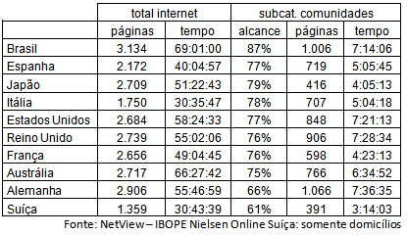
Quando se considera somente a navegação em residências, a intensidade do consumo de sites sociais no Brasil fica mais evidente. Do total de usuários residenciais, 85% navegam na subcategoria Comunidades, em que cada internauta abre 833 páginas por mês, por um tempo de 5 horas e 57 minutos. Entre os que têm conexão de banda larga com capacidade superior a 8 Mb, também 85% usam sites sociais, elevando o consumo médio para 888 páginas e mais de 6 horas mensais por pessoa.
Alcance e média de consumo: - subcategoria Comunidades, domicílios, agosto de 2011
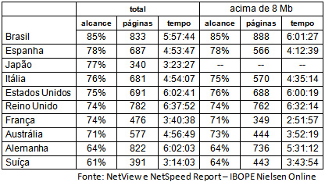
Alcance e média de consumo: páginas por pessoa e tempo, incluindo aplicativos - subcategoria Comunidades, por faixas de conexão, domicílios, agosto de 2011
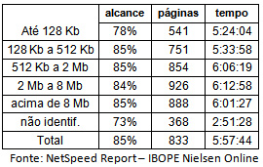
Os dados indicam que os sites sociais não são mais usados somente por adolescentes e chegam agora também a um público que tem mais banda larga, mais idade, mais renda e escolaridade.
Segundo a pesquisa Target Group Index, realizada pelo IBOPE Media em regiões metropolitanas brasileiras, entre as pessoas que usam frequentemente sites sociais 46% são da classe C, 40% são o comprador principal do domicílio, 55% trabalham e 87% acham que a situação econômica vai melhorar nos próximos meses.
A distribuição por faixa etária entre sites de comunidades mostra que, de acordo com o IBOPE Nielsen Online, quase um terço dos usuários é da faixa de 25 a 49 anos. Em agosto de 2011, 89% dos homens usuários de internet de 25 a 49 anos navegaram em sites sociais. Pessoas com superior completo ou com pós-graduação, além de profissionais da educação e executivos, também se destacam no uso dessas páginas.
Número de usuários, distribuição e cobertura, segundo a faixa etária e o gênero - subcategoria Comunidades, trabalho e domicílios, agosto de 2011
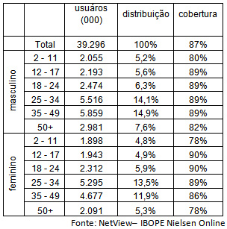
Número de usuários, distribuição e cobertura - faixas de escolaridade e de ocupação selecionadas: - subcategoria Comunidades, trabalho e domicílios, agosto de 2011
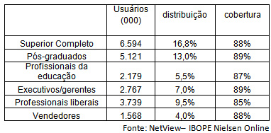
É inegável que há uma massa importante de consumidores navegando em mídias sociais, consolidando o Brasil como um mercado com elevada utilização desses sites. O expressivo engajamento dos internautas brasileiros pelos meios de comunicação online, como mostra a ferramenta de monitoramento de discussões online Buzz Metrics, inclui menções a produtos, serviços ou marcas, e proporciona uma considerável oportunidade de relacionamento com consumidores.
http://www.ibope.com.br/calandraWeb/servlet/CalandraRedirect?temp=5&proj=PortalIBOPE&pub=T&db=caldb&comp=Noticias&docid=8B8DF2C68486179D832579510065A4D6 Acessado em 15/03/2012

Na seção: IBOPE Nielsen Online,Notícias,Internet - Área: Notícias\Press Releases\2012
Data de publicação: 10/04/2012
Número de brasileiros com acesso a internet chega a 79,9 milhões
Total de pessoas conectadas à rede cresceu 8% em relação ao ano anterior
O número total de pessoas com acesso à internet em qualquer ambiente (domicílios, trabalho, escolas, lan houses ou outros locais) atingiu 79,9 milhões no quarto trimestre de 2011, segundo o IBOPE Nielsen Online. O crescimento foi de 2% sobre o trimestre anterior, de 8% sobre o mesmo período de 2010 e de 19% em relação a 2009. Os ambientes casa e trabalho foram os principais responsáveis pela expansão do total de internautas no Brasil em 2011.
Evolução do número de pessoas com acesso à internet em qualquer ambiente, Brasil – quarto trimestre de 2009, quarto trimestre de 2010 e quarto trimestre de 2011
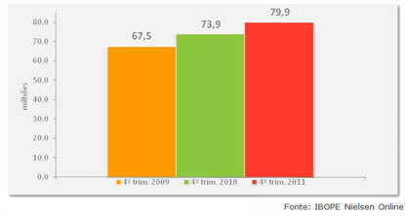
Acesso em domicílios ou no trabalho
O uso da internet em casa ou no local de trabalho também se manteve em crescimento em 2012. No primeiro trimestre, o acesso em casa ou no trabalho atingiu 66 milhões de pessoas. Dessas pessoas com acesso, 48,7 milhões foram usuários ativos em fevereiro, o que significou um crescimento de 2,5% sobre o mês de janeiro, de 18% sobre os 41,4 milhões de fevereiro de 2011 e de 33% sobre 36,7 milhões de fevereiro de 2010.
Tempo de uso por pessoa, número de usuários ativos e número de pessoas com acesso – Brasil - trabalho e domicílios – janeiro e fevereiro de 2012
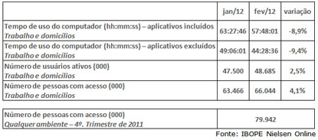

Clique aqui para ampliar
Acesso em domicílios
Considerando somente o acesso em casa, o total de pessoas que moram em residências em que há a presença de computador com internet chegou a 62,6 milhões. Dessas pessoas com acesso domiciliar, 39,7 milhões foram usuários ativos em fevereiro de 2012. O crescimento foi de 18% sobre os 33,7 milhões de fevereiro de 2011 e de 40% sobre os 28,6 milhões de fevereiro de 2010.
O maior uso da internet em casa vem sendo motivado pela expansão do número de pessoas com mais banda larga. Em dois anos, a quantidade de usuários ativos com mais de 2 Mb cresceu mais de 300% no Brasil, segundo a metodologia de aferição de velocidade de conexão utilizada pela Nielsen em oito países.
Evolução do número de usuários ativos, por conexão – domicílios, Brasil – fevereiro de 2010 e fevereiro de 2012
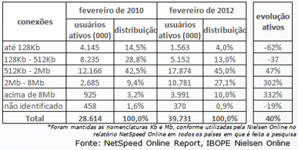
Clique aqui para ampliar
Categorias no trabalho ou em domicílios
As categorias com maior crescimento mensal do número de usuários únicos em fevereiro foram Informações Corporativas, com crescimento de 3,3%, e Educação e Carreiras, com evolução de 3,1%. Em Educação e Carreiras, cresceu o uso de sites de empregos e, principalmente, a procura por sites de pesquisa escolar.
http://www.ibope.com.br/calandraWeb/servlet/CalandraRedirect?temp=6&proj=PortalIBOPE&pub=T&db=caldb&comp=pesquisa_leitura&nivel=null&docid=9725B59E0CD6FC43832579DC005A03D9 Acessado em 15/03/2012

A importância das opiniões dos amigos e familiares para os consumidores
Na semana passada, nós falamos sobre como os celulares estão sendo cada vez mais utilizados para ajudar os seus usuários na hora das compras, tanto através de aplicativos que comparam os preços, como através de buscas de informações sobre os produtos. Hoje, apesar do assunto continuar no comportamento dos consumidores, sairemos do mobile, para falar sobre a opinião dos amigos e familiares, que pode ser considerada um dos principais fatores a contribuir para a compra de um produto ou contratação de um serviço.

Sendo através da internet, das redes sociais e de blogs, ou perguntando para os amigos ou familiares, 51,4% dos brasileiros procuram por outras opiniões antes de finalizar uma compra ou assinar um contrato. Em relação aos adultos e idosos, os números ficam entre 43,8% e 44,1%, já quando se trata dos jovens, isso aumenta para 62,1%. Esses foram alguns dos dados revelados através da pesquisa do Data Popular, realizada recentemente.

Ainda com base em estudos, a internet apareceu como o meio de comunicação mais utilizado para obter informações, principalmente pelo público jovem. Segundo a boo-box e a Hello Research, 53% dos jovens (de diferentes classes sociais) utilizam os blogs ou sites de notícia como os principais veículos, enquanto 48% optaram pelos telejornais.

Nas redes sociais, o Twitter apareceu como a mais influenciável nas classes mais altas, sendo a grande maioria dos usuários, da classe A. Além disso, em um outro estudo, esse realizado pela agência ClearSaleing, os dados revelaram que os consumidores que chegam pelas redes sociais, no geral, tendem a gastar mais. Uma média de 280 dólares por compra, para quem vêm pelas mídias sociais, enquanto para os que chegam através de buscas orgânicas a média é de US$ 135,37.

Por causa dessa grande influência que a opinião dos amigos e os familiares têm para quem busca por serviços, produtos, marcas, lojas e empresas, as redes sociaisacabam ganhando um importante papel também na hora das compras. 65% dos entrevistados na pesquisa da boo-box com a Hello Research, disseram que interagem com suas marcas favoritas na internet. Além dessas interações, os recursos como os que mostram quantos e quais dos seus amigos também curtiram ou seguem aquela página, ou então curtiram os anúncios que divulgam algum produto, também só ajudam na hora dos consumidores confiarem em uma empresa.

Para finalizar o texto, deixamos aqui a opinião do gerente de produtos da LikeStore, Ricardo Grandinetti, que disse que “a influência que um conhecido tem na hora da decisão de compra é superior à da televisão ou dos anúncios de publicidade. Desta maneira, se uma pessoa entra em um e-commerce a partir do comentário de um amigo, a possibilidade da venda ser convertida é maior”.

http://webop.com.br/blog/page/2?s=redes+sociais Acessado em 30/03/2012

30/06/2011 - 15h13

Redes sociais influenciam decisão de compra dos brasileiros
COMENTE
SÃO PAULO – Para 79% dos usuários de redes sociais da América Latina, as opiniões postadas por amigos, sobre produtos e serviços, influenciam na decisão de compra. Os dados são do levantamento feito pela Oh! Panel, encomendado pelo Mercado Livre.
De acordo com o levantamento, 72,8% das pessoas que usam redes sociais admitem que confiam mais nas recomendações de colegas do que no parecer de especialistas.
O estudo indica que 58,9% dos entrevistados buscam informações sobre produtos e serviços em mídias como Facebook, Orkut e Twitter, antes de efetuar a compra. No Brasil, o número é ainda maior: 61,4% dos brasileiros usam as redes sociais para fazer pesquisa antes de adquirir um produto ou serviço.
Marcas
Além da busca por informações sobre produtos e serviços, as redes sociais também são usadas para demonstrar preferência por uma marca. De cada 10 entrevistados, quatro disseram que seguem alguma marca.
No Brasil, o interesse por marcas é maior: 81% dos usuários estão em busca de novos produtos e 75,6% procuram descontos especiais.
O que motiva esse comportamento, para 78,6%, é a vontade de conhecer novos produtos e serviços. Já para 74,7%, o interesse é de encontrar ofertas.
O Brasil lidera na porcentagem de usuários que utilizam as redes sociais para adquirir produtos e serviços, com 56%, enquanto a média para os outros países da América Latina é de 49,4%.
http://economia.uol.com.br/ultimas-noticias/infomoney/2011/06/30/redes-sociais-influenciam-decisao-de-compra-dos-brasileiros.jhtm Acessado em 17/04/2012

